- 企业报名流程

1.进入招聘网站 http://220.160.52.58:83/eva-portal-web/login
1）未注册单位，先进行【用人单位注册】
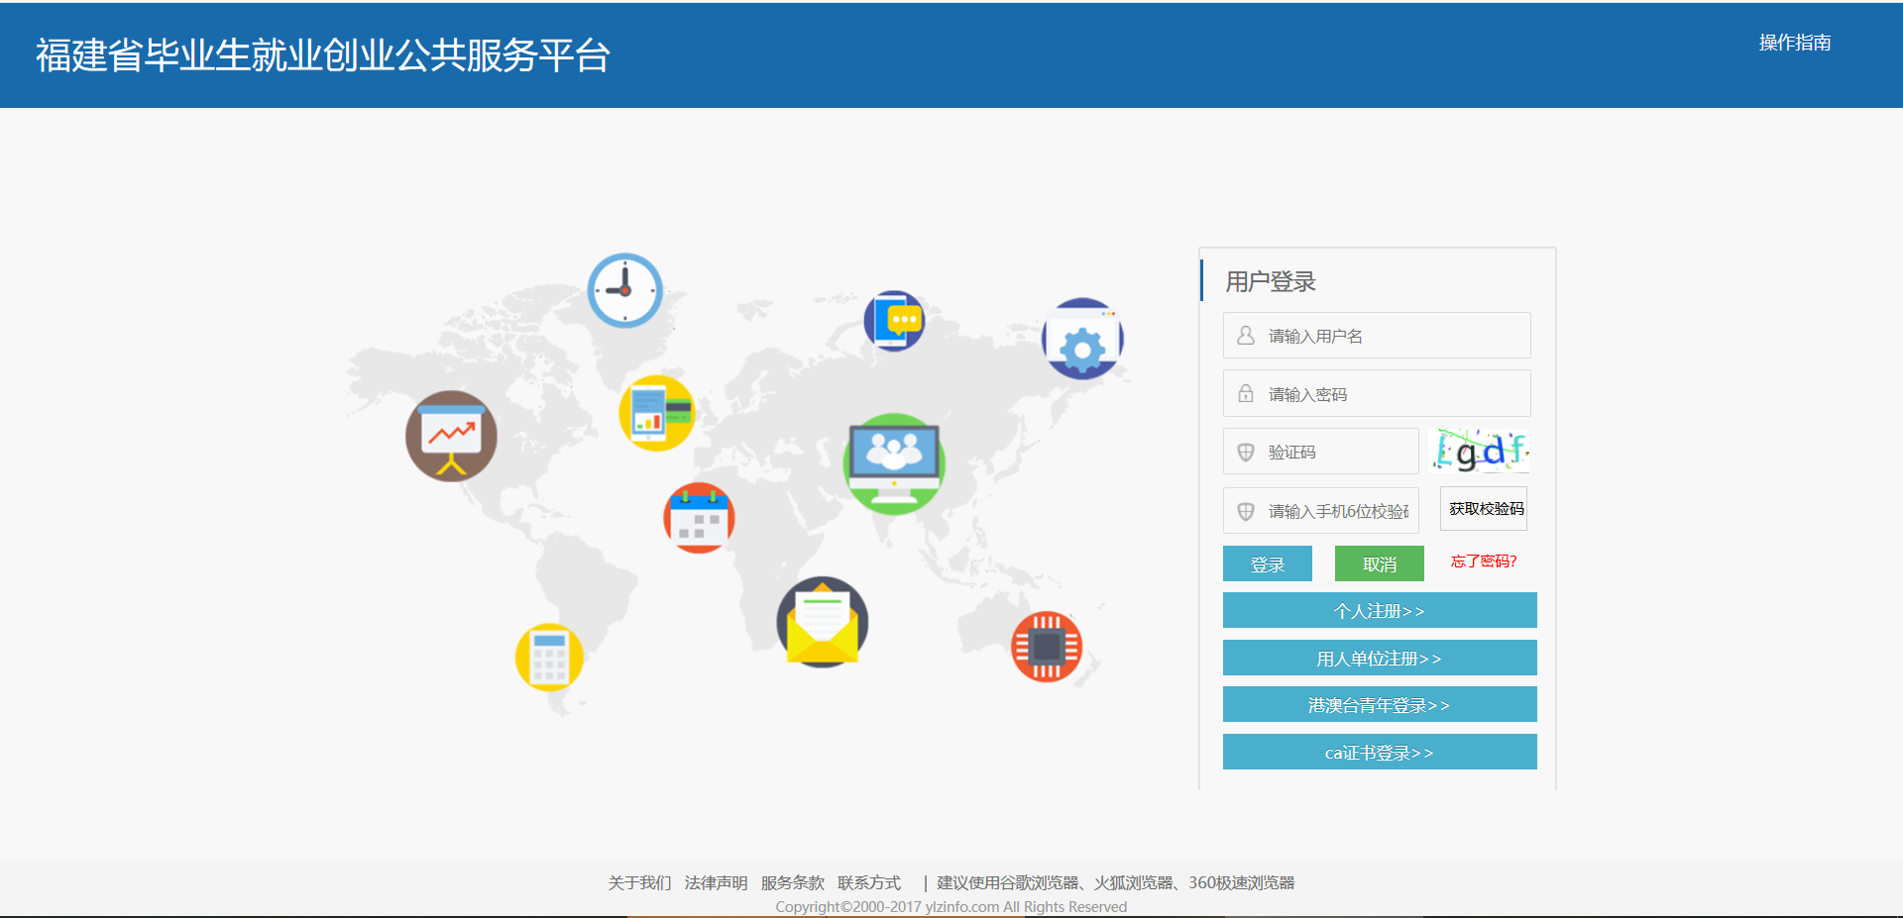
填写注册信息
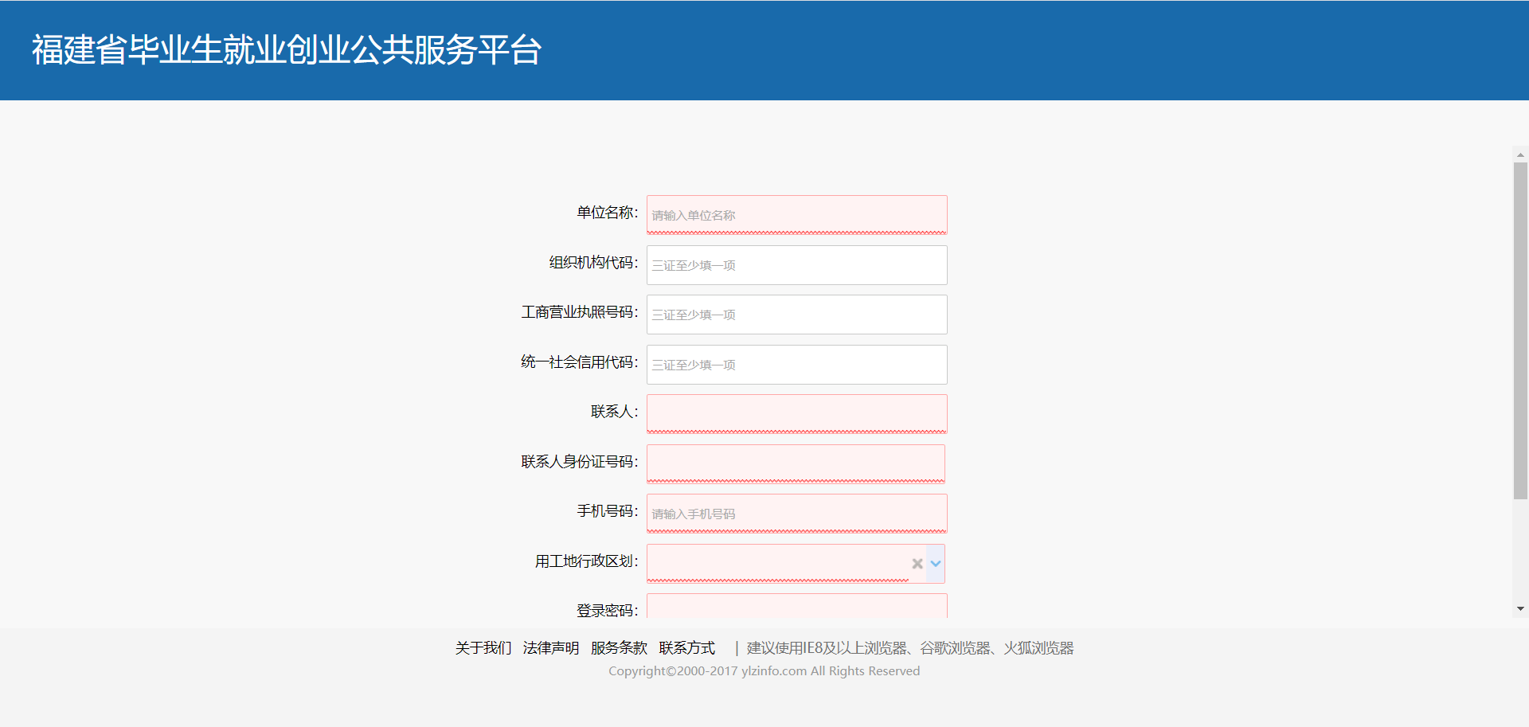
联系招聘会承办机构或工商注册所在地人事人才服务机构审核，审核后账号才算注册成功
2）已注册单位，登录福建省毕业生就业创业公共服务平台

点击【云招聘】进入招聘网站
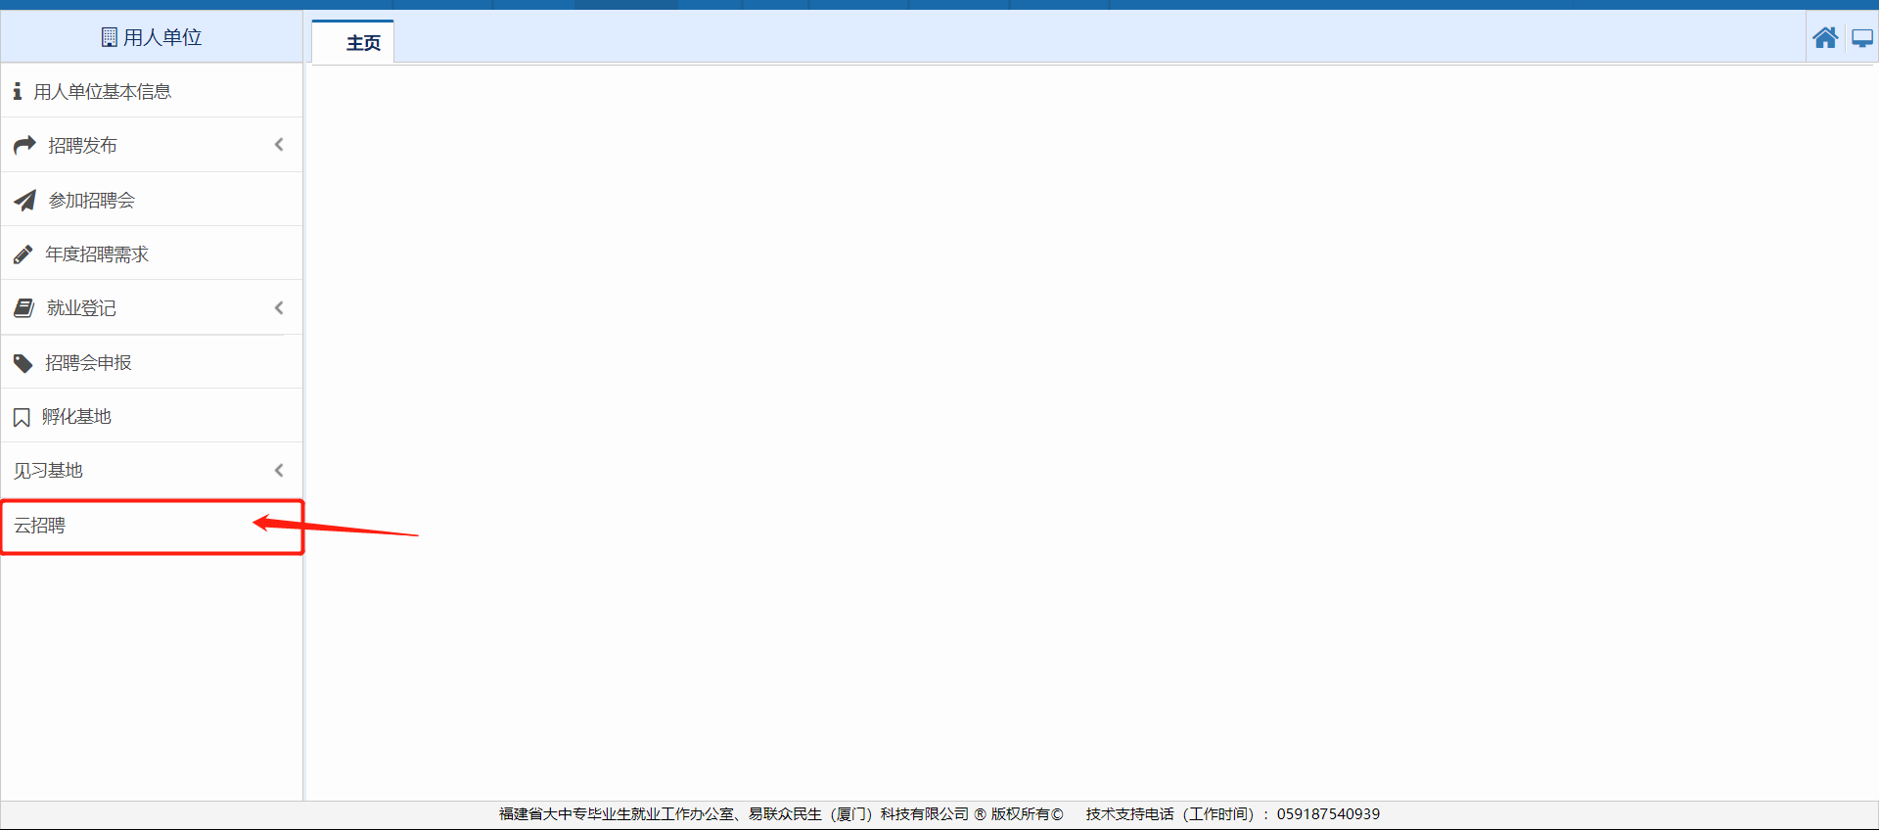

2.报名招聘会
（1）点击导航栏【视聘招聘会】，进入招聘会列表。选择漳州城市职业学院2021届毕业生网络视频招聘会，点击查看详情，进入招聘会详情页面。
（2）在招聘会详情页面，点击【报名招聘会】，开始报名。
第一步可选择填写申请说明，对需要提供的支持进行备注，若无特别说明，则点击【下一步】。
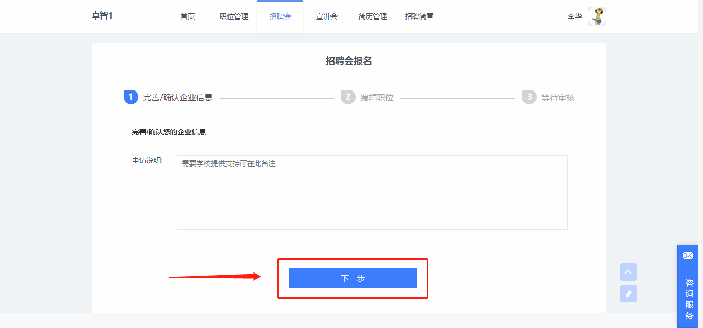
第二步编辑职位信息，职位可以新建也可以直接从已有职位中获取，编辑好职位后，可以删除职位也可以再次修改职位信息。
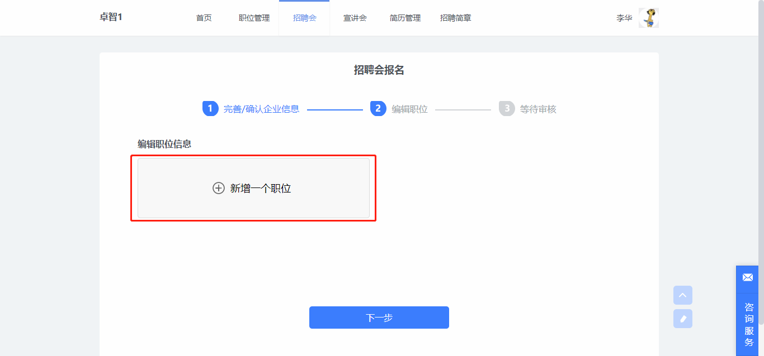
第三步等待审核结果。
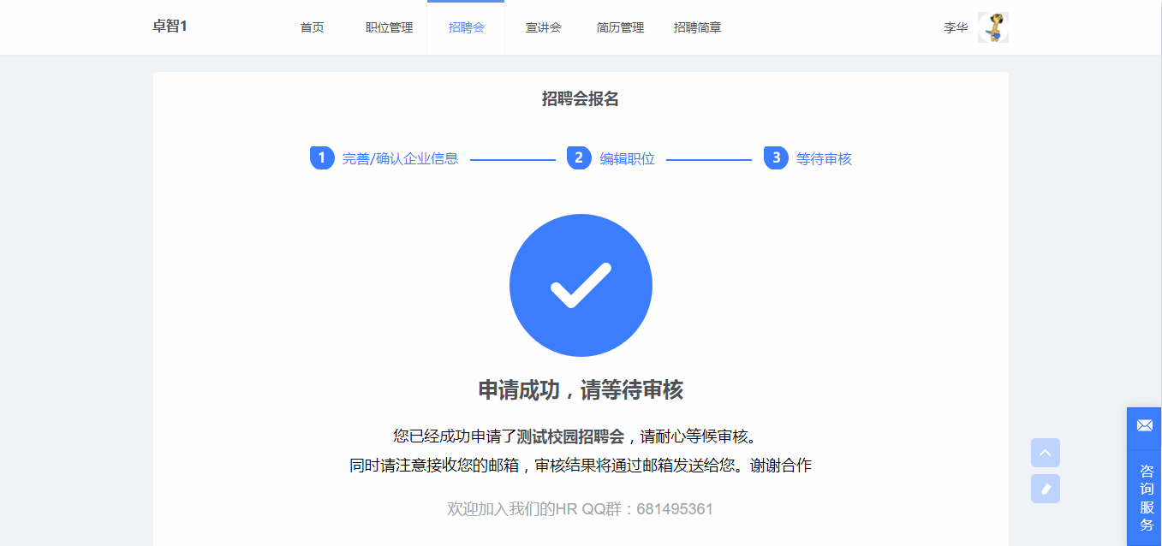
二、视频面试流程

1. 视频面试邀约
学生投递简历后，可以对学生发起视频面试邀约。点击导航栏中的【简历管理】，在学生简历列表中，悬停在操作按钮上，点击“面试”，填写相应的视频面试邀约信息。即可向学生发起视频面试邀约（系统将通过短信、邮件等渠道通知学生）。
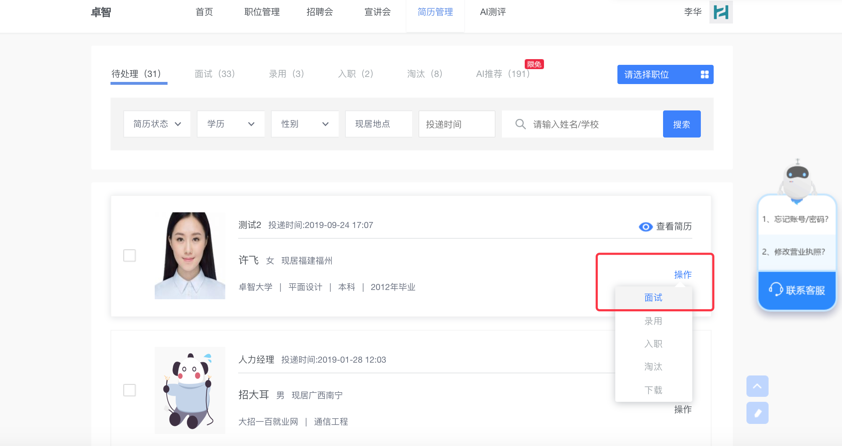
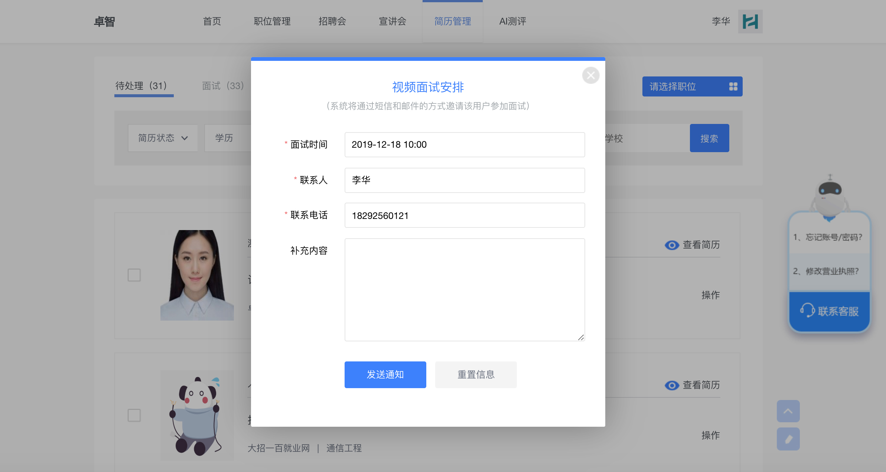

视频面试
向学生发送视频面试邀约后，在面试当天，点击导航栏中的【视频招聘会-已报名的招聘会】，点击进入面试，在视频面试页面中点击开始面试，等待学生连接后即可与学生进行视频面试。


